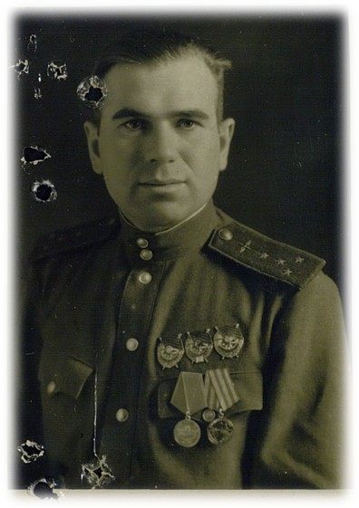
Щеглов Степан Степанович
Герои Великой Отечественной войны. Их знают, их помнят, их именами называют улицы, им возводят памятники. Герои-солдаты, чья жизнь стала лептой в деле освобождения страны от захватчиков. Солдаты, чья смерть осталась незамеченной в бешеном грохоте разорвавшихся снарядов. Однако это не умаляет их подвиги. Они, стиснув зубы, шли на врага. Они бились до последнего вздоха. Они, корчась от боли, выгрызали мирное и счастливое будущее для своих детей. А многих ли мы знаем?

Одним из таких героев был Щеглов Степан Степанович, штурман эскадрильи 128-го Калининского Краснознаменного бомбардировочного ордена Суворова авиационного полка, капитан.
Родился Степан Степанович 22 июля 1914 года в крестьянской семье в селе Куриловка (ныне Новоузенский район). После 5 класса поступил в школу ФЗУ в Саратове, которую окончил по специальности строителя. С 1932 года проходил службу в армии, в 1933 году окончил школу младших авиаспециалистов, в 1938 году – курсы штурманов, после чего попал на Советско-финскую войну, где совершил 10 боевых вылетов на бомбардировщике в должности стрелка-бомбардира.
Великую Отечественную войну прошел от начала до конца. Был штурманом звена, затем начальником связи и штурманом эскадрильи. Сражался на Западном, Брянском, Центральном, Калининском и 1-м Белорусском фронтах, участвовал в обороне Вязьмы и Москвы, Курской битве, освобождении Белоруссии и Польши, финальных боях на территории Германии, взятии Берлина.
Как штурман, он отлично владел практикой самолетовождения и бомбометания с пикирования и горизонтального полета. За все время войны в эскадрилье Щеглова не было ни одного случая потери ориентировки и невыполнения боевого задания по вине штурмана. Все полеты Щеглова отличались точностью выхода на цель и высокой эффективностью бомбардировочных ударов.
15 декабря 1943 года в районе села Старые Ляды (Минская область) Степан Степанович Щеглов метким бомбовым ударом уничтожил 6 танков,
2 автомашины и до 20 солдат и офицеров противника. В другой раз в условиях крайне ограниченной видимости он точно вывел группу бомбардировщиков в район Кусковичи и первым сбросил бомбы на цель. Его примеру последовали другие экипажи. В результате эффективного удара были уничтожены 5 танков и 11 автомашин противника.
В середине января 1945 года войска 1-го Белорусского фронта нанесли мощные удары по врагу с Пулавского и Магнушевского плацдармов. В дни наступления авиация работала с полной нагрузкой. Эскадрилья Щеглова подвергла ожесточенной бомбардировке вражеские объекты в районе Радома и тем самым оказала содействие нашим войскам в освобождении этого древнего польского города.
16 января Щеглов в составе группы из 9 бомбардировщиков вылетел на выполнение важного задания: было приказано нанести бомбардировочный удар по скоплению противника на станции Опочно (Польша). Капитан Щеглов, несмотря на низкую облачность и плохую видимость, точно в назначенное время вывел эскадрилью на цель. В результате нанесенного удара на станции были уничтожены 8 вагонов с войсками и боевой техникой, 5 автомашин, взорваны
2 склада с боеприпасами. В городе возникли пожары. Среди врагов поднялась паника. Воспользовавшись этим, наши части ворвались в город и вскоре очистили его от противника.
Свой богатый боевой опыт Степан Степанович умело передавал подчиненным. При малейшей возможности – в часы нелетной погоды, в перерывах между боевыми полетами – он проводил занятия по штурманскому делу с молодыми летчиками. За короткий срок Щеглов подготовил 5 штурманов. Все они за образцовое выполнение боевых заданий командования были удостоены высоких правительственных наград.
Капитан Щеглов служил примером для однополчан не только в бою, но и в повседневной жизни. В его личном деле записаны десятки благодарностей за отличное выполнение служебных заданий.
В последние дни войны капитан Щеглов мощными ударами с воздуха содействовал нашим наземным войскам в сокрушении последнего бастиона фашистской обороны – Берлина.

Умер Щеглов Степан Степанович 14 июля 1976 года, оставив нетленную память о себе своим потомкам.

Именно таким и был Степан Степанович, мой дедушка, мой родной, любимый дедушка. За 173 успешных боевых вылета, нанесение большого урона противнику, 5 сбитых в воздушных боях истребителей (1 – лично, и 4 – в составе группы) и проявленные при этом доблесть и мужество, дедушка удостоен звания Героя Советского Союза с вручением ордена Ленина и медали «Золотая Звезда».

Что такое подвиг – каждый понимает по-своему. Для меня мой дедушка, Щеглов Степан Степанович, – это герой, совершивший подвиг, он будет бессмертен. Он сражался во имя людей, не думая о себе, понимая ответственность перед всем человечеством и своим народом. Я думаю, мой дед считал, что на его месте так поступил бы каждый. Этот подвиг был нужен живым, чтобы они помнили тех, кто отдал за них свою жизнь. Я помню, я горжусь!

Дарья Щеглова, студентка СамГУПС,
факультет «Подвижной состав и путевые машины», гр. ПС-41

